Бюллетень №4 - 2015-2016 учебный год. Учебная литература
(ГПОУ «СТЭК»)
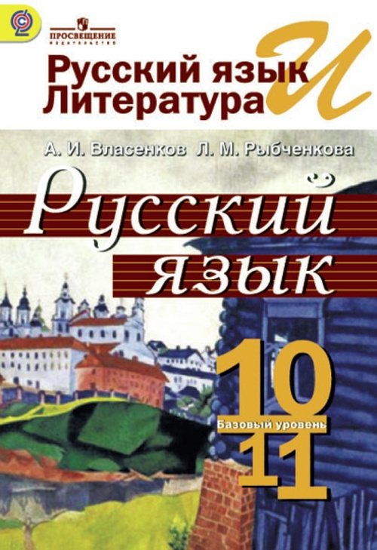 | 80я72 Власенков А.И.  В58 Русский язык и литература. Русский язык. 10-11классы: учебник для общеобразовательных организаций: базовый уровень / А.И.Власенков, Л.М.Рыбченкова.- 3-е изд. – М. : Просвещение, 2016.- 287 с.  ISBN 978-5-09-037544-3  Учебник переработан в соответствии с требованиями Федерального государственного образовательного стандарта среднего (полного) общего образования, по-новому внешне и внутренне оформлен: разработаны новые обложки, оригинал-макет, введены новые рубрики, одна из которых – «Тропинка к литературе» - непосредственно связана с изучаемыми в курсе литературы 10 и 11 классов художественными произведениями и их комплексным анализом.  Центральной темой интегрированного курса «Русский язык и литература» является культура речи, освоение которой позволит учащимся овладеть основными приёмами использования языковых средств в различных ситуациях речевого общения.  Предусмотрены дифференцированные задания и упражнения разной направленности, ориентированные на качественную подготовку учащихся к сдаче экзаменов.  (60 экземпляров)

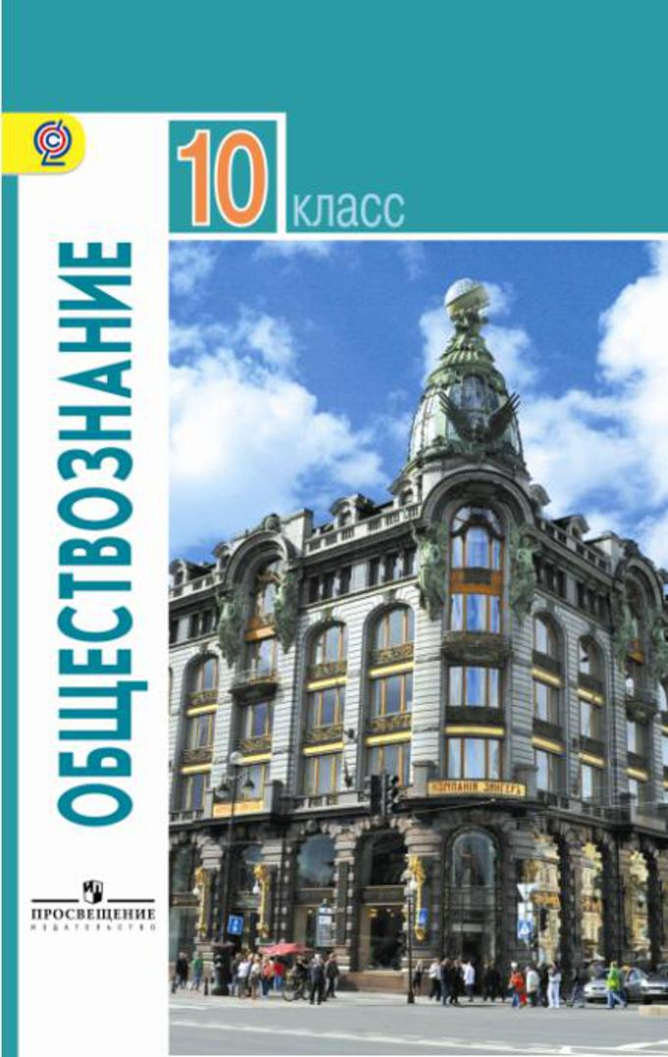 | 60я72 Обществознание.  О-28 10 класс: учебник для общеобразовательных организаций: базовый уровень / [Л.Н.Боголюбов, Ю.А.Аверьянов, А.В.Белявский и др.]; под ред. Л.Н.Боголюбова [и др.]. – 3-е изд. – М.: Просвещение, 2016. - 350 с.  ISBN 978-5-09-037731-7  Учебник создан в соответствии с требованиями Федерального государственного образовательного стандарта среднего общего образования. Он является центральным компонентом учебно-методического комплекта по обществознанию для 10 класса. Работа с учебником обеспечит сформированность у школьников знаний об обществе как целостной развивающейся системе в единстве и взаимодействии его основных сфер и институтов, представлений о современном российском обществе, об основных тенденциях развития мирового сообщества в глобальном мире. Методический аппарат ориентирован на активную работу с различными источниками социальной информации и проектную деятельность.  (40 экземпляров)

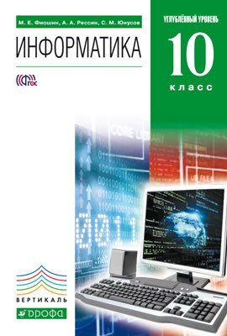 | 32.81я72 Фиошин, М. Е.  Ф61 Информатика. 10 кл. Углубленный уровень: учебник / М. Е. Фиошин, А. А. Рессин, С. М. Юнусов. – 2-е изд., стереотип. – М. : Дрофа, 2014. – 366, [2] с.: ил.  ISBN 978-5-358-14467-5  Учебник является частью УМК по курсу «Информатика. Углубленный уровень. 10—11 классы». В учебнике подробно изложены современные представления об основных понятиях предмета, об измерении количества информации и системах счисления, сведения о возможностях и принципах работы компьютера и периферийных устройств, о программном обеспечении, а также основы программирования на языке Паскаль. На прилагаемом компакт-диске размещены материалы компьютерного практикума: тесты, упражнения и справочные материалы.  Учебник соответствует Федеральному государственному образовательному стандарту среднего (полного) общего образования, имеет гриф «Рекомендовано» и включен в Федеральный перечень учебников в составе завершенной предметной линии.  ( 120 экземпляров)

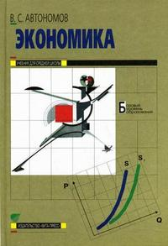 | 65я 721 Автономов, С. А.  А22 Экономика: Учебник для 10, 11 классов. общеобразовательных организаций. Базовый уровень образования / В. С. Автономов. – 17-е изд. – М.: ВИТА-ПРЕСС, 2015. - 240 с.: ил.  ISBN 978-5-7755-3033-4  Современное гуманитарное образование немыслимо без знания основ экономики. Предлагаемый учебник В. С. Автономова дает систему таких знаний. В зависимости от уровня подготовки учащихся он может быть рекомендован для одногодичного или двухгодичного изучения предмета.  Большим достоинством учебника является то, что он позволяет дать целостное представление об экономической науке как тем ученикам, чье знакомство с экономикой в школе ограничится вводным курсом, так и тем, для кого работа с учебником станет первым этапом специализированного изучения экономики.  Автор учебника - член-корреспондент РАН, доктор экономических наук, профессор, заведующий отделом Института мировой экономики и международных отношений РАН.  Все главы учебника снабжены иллюстрациями, справочными материалами, поясняющими суть того или иного экономического понятия или явления. В конце каждой главы помещены вопросы и задания: они предназначены для самостоятельного контроля учащимися своих знаний по изученной теме.  ( 13 экземпляров)

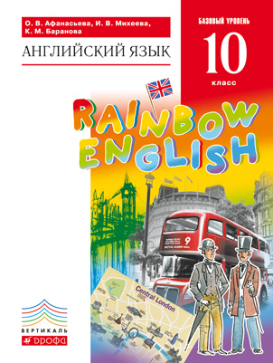 | 81.2Англ Афанасьева, О. В.  А94 Английский язык. Базовый уровень.10 кл.: учебник/ О.В.Афанасьева, И.В.Михеева, К.М.Баранова. – 4-е изд., стереотип. – М.: Дрофа, 2016. - 253, [3]с.: ил. – (Rainbow English).  ISBN 978-5-358-16373-7  Учебник, созданный известными специалистами в области преподавания английского языка, предназначен для учащихся 10 классов, изучающих язык на базовом уровне, и является основным компонентом учебно-методического комплекса, который продолжает линию УМК для 2—4 и 5—9 классов.  ( 90 экземпляров)

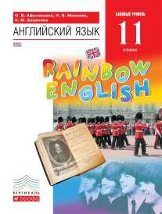 | 81.2Англ Афанасьева, О. В.  А94 Английский язык. Базовый уровень.11 кл.: учебник/ О.В.Афанасьева, И.В.Михеева, К.М.Баранова. – 3-е изд., стереотип. – М.: Дрофа, 2016. - 205, [3]с.: ил. – (Rainbow English).  ISBN 978-5-358-16168-9  Учебник, созданный известными специалистами в области преподавания английского языка, предназначен для учащихся 11 классов, изучающих язык на базовом уровне, и является основным компонентом учебно-методического комплекса, который продолжает линию УМК для 2—4 и 5—9 классов.  ( 90 экземпляров)
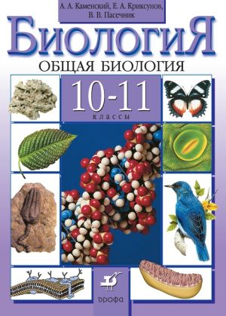 | 28я72 Каменский, А. А.  К18 Биология. Общая биология. 10-11 классы: учебник / А.А.Каменский, Е.А.Криксунов, В.В.Пасечник. – 10-е изд., стереотип – М.: Дрофа, 2014. - 367,[1] с.: ил.  ISBN 978-5-358-13196-5  Предлагаемый учебник входит в линию учебников по биологии для средней школы (5—11 классы), создан на основе оригинальной программы под руководством В.В. Пасечника.  Данная линия учебников построена по концентрическому принципу. Учебник для 10—11 классов посвящен проблемам общей биологии, которые освещены в нем более глубоко и подробно, чем в учебнике 9 класса, где учащиеся впервые познакомились с ними, с учетом последних достижений в различных областях биологической науки.  ( 7 экземпляров)
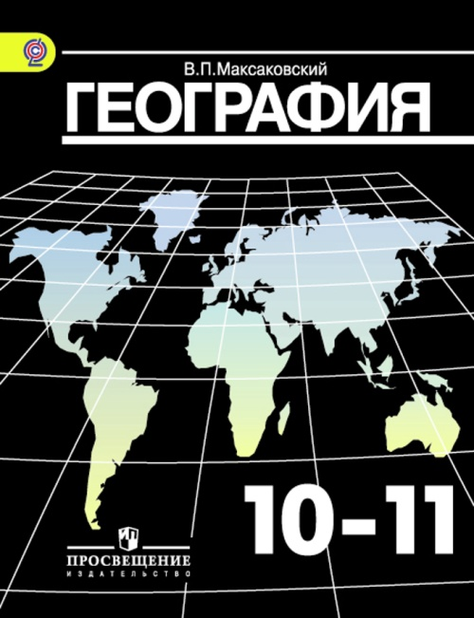 | 65.04я72 Максаковский, В. П.  М17 География. 10-11 классы: учебник для общеобразовательных организаций: базовый уровень / В. П. Максаковский. – 24-е изд., перераб. и доп. – М.: Просвещение, 2015. - 416 с.: ил., карт.  ISBN 978-5-09-036487-4  Учебник является основной составляющей учебно-методического комплекта В.П.Максаковского.  Содержание учебника даёт базовые знания о политической карте мира, географии мировых природных ресурсов и населения, о мировом хозяйстве, крупных регионах мира и глобальных проблемах человечества.  Основной текст учебника сопровождают блоки карт, графиков и фотоиллюстраций, статистические приложения. На формирование умений анализировать процессы и явления, происходящие в мире, самостоятельно получать необходимую информацию и работать с ней, решать проблемные и творческие задачи нацелен методический аппарат учебника и, прежде всего, различные задания.  ( 80 экземпляров)
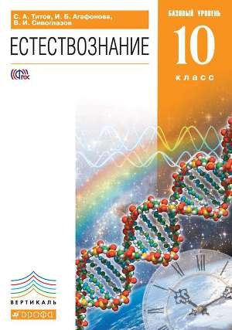 | 20я72 Титов, С.А.  Т45 Естествознание. Базовый уровень. 10 кл.: учебник / С.А.Титов, И.Б.Агафонова, В.И.Сивоглазов. – 2-е изд., дораб. – М.: Дрофа, 2014. - 347,[5] с.: ил.  ISBN 978-5-358-13589-5  Учебник соответствует Федеральному государственному образовательному стандарту среднего (полного) общего образования, рекомендован Министерством образования и науки РФ и включен в Федеральный перечень учебников.  Учебник адресован учащимся 10 класса и рассчитан на преподавание предмета из расчета 3 часа в неделю.  Учебник объединяет сведения об основных законах и закономерностях, наиболее важных открытиях и достижениях в области химии, физики, астрономии, что формирует у учащихся представление о природе как целостной системе, а также о взаимосвязи человека, природы и общества.  Современное оформление, многоуровневые вопросы и задания, дополнительная информация и возможность параллельной работы с электронным приложением способствуют эффективному усвоению учебного материала.  ( 80 экземпляров)
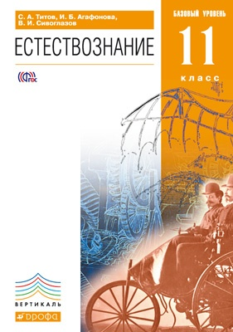 | 20я72 Титов, С.А.  Т45 Естествознание. Базовый уровень.11 кл.: учебник / С.А.Титов, И.Б.Агафонова, В.И.Сивоглазов.– М.: Дрофа, 2014. - 416 с.: ил.  ISBN 978-5-358-10731-1  Учебник соответствует Федеральному государственному образовательному стандарту среднего (полного) общего образования, рекомендован Министерством образования и науки РФ и включен в Федеральный перечень учебников.  Учебник адресован учащимся 11 класса и рассчитан на преподавание предмета из расчета 3 часа в неделю. Учебник содержит сведения об основных законах и закономерностях, отражающих порядок и самоорганизацию в природе; о строении и деятельности живых систем от клетки до экосистемы; о происхождении и развитии жизни на Земле; об особенностях происхождения и развития человека, его генетике и заболеваниях; о ноосфере и технических достижениях человека.  Современное оформление, многоуровневые вопросы и задания, дополнительная информация и возможность параллельной работы с электронным приложением способствуют эффективному усвоению учебного материала.  ( 80 экземпляров)
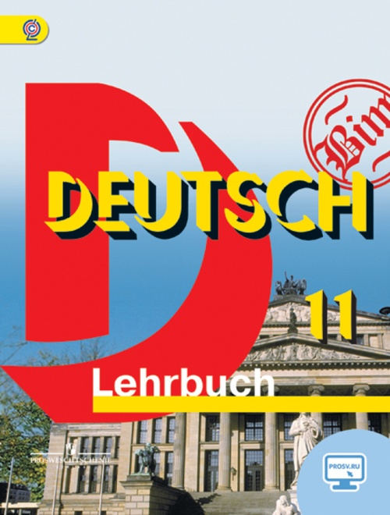 | 81.2Нем Немецкий язык.  Н50 11 класс: учебник для общеобразовательных организаций: базовый уровень / [И.Л. Бим, Л.И. Рыжова, Л.В. Садомова, М.А. Лытаева]. – 3-е изд. – М.: Просвещение, 2016. - 223 с.: ил.  ISBN 978-5-09-037213-8  Учебник является составной частью УМК «Немецкий язык» для 11 класса общеобразовательных организаций авторов И.Л. Бим и др. Учебник имеет положительные заключения РАН, РАО и РКС на соответствие требованиям Федерального государственного образовательного стандарта среднего (полного) общего образования.  Учебник четко структурирован, разделен на главы, каждая из которых состоит из блоков, представляющих собой отдельные структурные единицы, нацеленные на реализацию доминирующих видов учебной и речевой деятельности. Учебник содержит также немецко-русский словарь и грамматические таблицы.  ( 30 экземпляров)
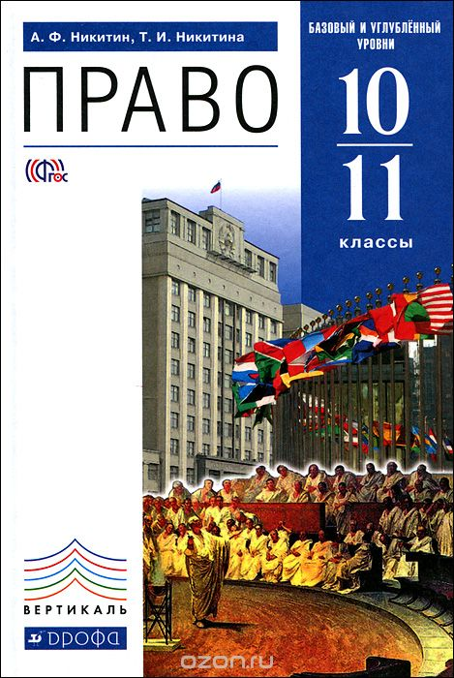 | 66я72 Никитин, А. Ф.  Н62 Право. Базовый и углубленный уровни. 10- 11кл.: учебник / А.Ф. Никитин, Т.И. Никитина. – 2-е изд., стереотип. – М.: Дрофа, 2015.- 447, [1]с.  ISBN 978-5-358-14756-0  Учебник содержит материал о ключевых вопросах истории и теории права и государства. В нем рассмотрены система и важнейшие отрасли российского права - конституционное, гражданское, семейное, трудовое, уголовное и др. Отдельная глава посвящена правовой культуре и правосознанию. Основной текст учебника дополняют интересные факты, сведения, документы. Развернутый методический аппарат включает вопросы для самоконтроля, темы для проектов и рефератов, рубрики "Это интересно", "Информация к размышлению", "Исследуем документы и материалы", "Обсуждаем, спорим". В конце книги даны словарь юридических терминов и перечень интернет-ресурсов.  Учебник соответствует Федеральному государственному образовательному стандарту среднего (полного) общего образования, включен в Федеральный перечень.  ( 80 экземпляров)
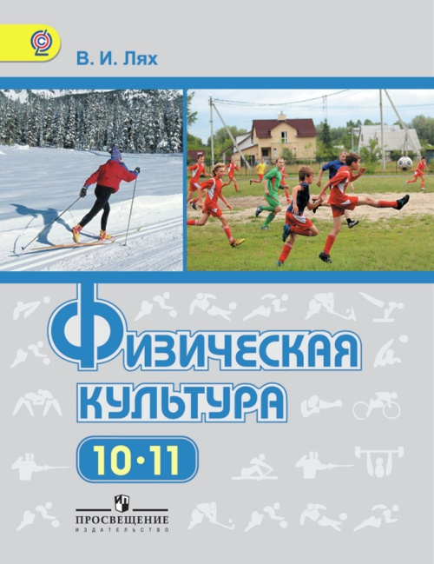 | 75я72 Лях В. И.  Л98 Физическая культура. 10-11 классы: учебник для общеобразовательных организаций: базовый уровень / В. И. Лях. – 2-е изд. – М.: Просвещение, 2015. - 255 с.: ил.  ISBN 978-5-09-036434-8  Учебник написан в соответствии с Федеральным государственным образовательным стандартом среднего общего образования и пособием «Физическая культура. Рабочие программы. Предметная линия учебников В.И. Ляха. 10-11 классы» (автор В.И. Лях).  В учебник включены теоретические сведения об основах физической культуры, обязательный учебный материал по спортивным играм, легкой атлетике, гимнастике, элементам единоборств, лыжной подготовке и плаванию. Описаны также самостоятельные занятия роликовыми коньками, дартсом и аэробикой.  ( 70 экземпляров)
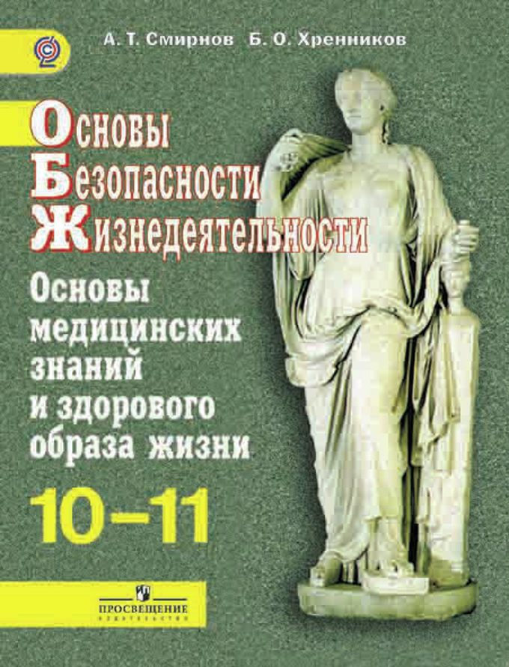 | 51.1(2)5я72 Смирнов, А. Т.  С50 Основы безопасности жизнедеятельности. Основы медицинских знаний и здорового образа жизни. 10-11 классы: учебник для общеобразоват. организаций: базовый уровень / А.Т. Смирнов, Б.О.Хренников; под ред. А.Т. Смирнова. – 3-е изд. – М.: Просвещение, 2016. - 256 с., [8] л. ил.: ил.  ISBN 978-5-09-039629-5  Учебник фиксированного формата, построенный по модульному принципу, предназначен для организации занятий с ученицами старших классов в то время, когда юноши-одноклассники изучают раздел «Основы военной службы». Раздел «Основы медицинских знаний и оказание первой помощи» предназначен для изучения в 10 классе, раздел «Основы здорового образа жизни» - в 11 классе.  ( 60 экземпляров)

